**Кикило Зеновия Андреева (Kikiłowna Zienowia)**

16 апреля 1811 г – крещение (НИАБ 136-13-894, лист 80об, №20/1811-р (ориг)).

**НИАБ 136-13-894:** Лист 80об. **Метрическая запись №20/1811-р (ориг).**

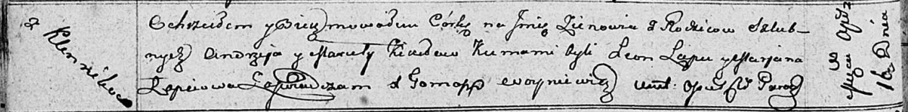

Осовская Покровская церковь. 16 апреля 1811 года. Метрическая запись о крещении.

Kikiłowna Zienowia – дочь родителей с деревни Клинники.

Kikiło Andrzey – отец.

Kikiłowa Maruta – мать.

Łapeć Leon – кум.

Łapciowa Marjana – кума.

Woyniewicz Tomasz – ксёндз.